# **实例讲解U3D地形制作**

作者：乔长磊

链接：http://gad.qq.com/article/detail/286865

 u3d地形制作方法和工具有很多，包括unity 3d自带的terrain地形编辑器、T4M插件，MTE，可以导入卫星地图生成现实地形的World Composer，还有做写实地形的Gaia插件等。下面我主要讲一下MTE这款最近两年出现的地形工具，MTE是一款类似T4M的插件。但我觉得它的操作更简单方便。

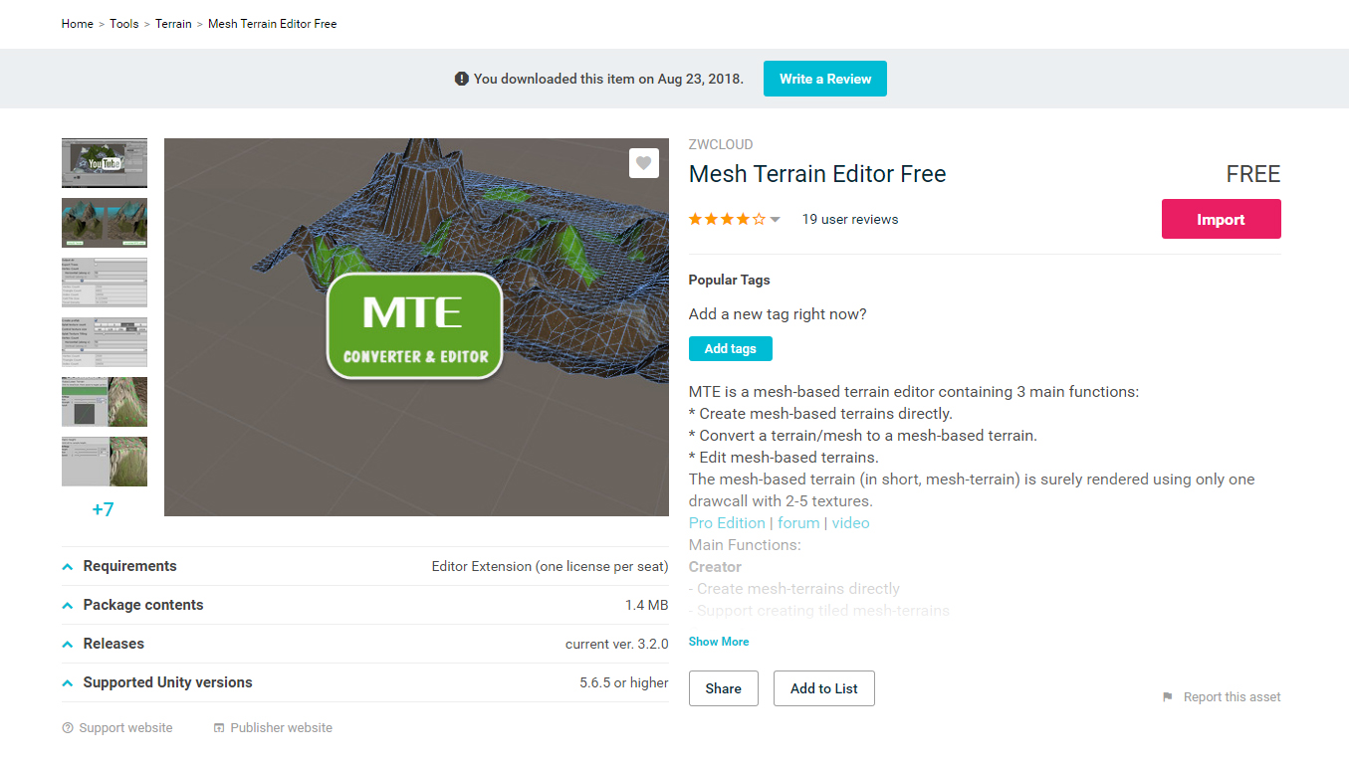

       在unity的asset store里可以下载，它有一个付费版和免费版，我下载的是免费版。两个版本绝大部分功能都一样，付费版多一个刷植物和树木的功能还有画流动图的功能。

       导入unity工程之后，在window菜单里找到MTE或者mesh terrain editor。版本不一样名称有所不同，MTE的作者也还一直都在开发更新中，我下载的3.2.0版本。虽然3.3.0版本已经出了，但我感觉还是3.2.0版本稳定一点。3.3.0的主界面做了更新，比之前版本更好用。其他主要功能基本一样，所以下面我还是以3.2.0版本来讲解。

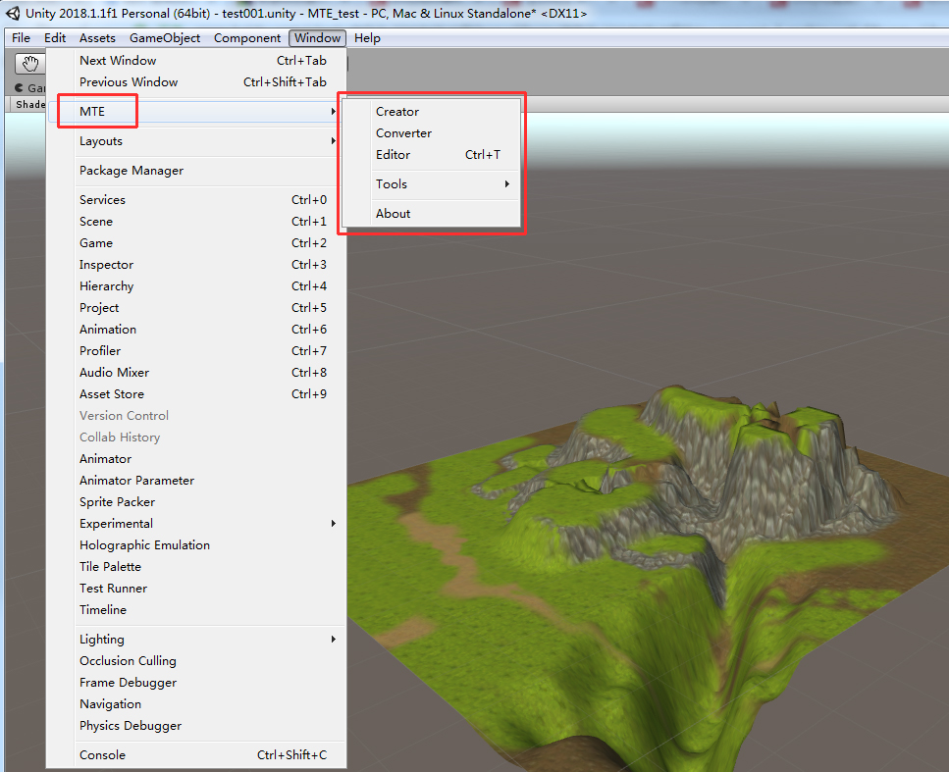

**主要功能**

MTE的主要功能有3个：创建地形网格 、转换地形格式 、编辑地形网格。

   Creator         创建工具

                        - 直接创建mesh-terrain

                        - 同时创建多个平铺的mesh-terrain

  Converter       转换器

                        - 将Unity地形对象转换为mesh-terrain

                        - 将一般模型转换为mesh-terrain

   Editor           编辑器

                        - 提升/降低高度

                        - 压平高度

                        - 平滑高度

                        - 绘制地形贴图

                        - 绘制顶点颜色

                        - 草绘制工具

                        - 流编辑器

                        - 模型工具:

                         * 自由移动多个顶点

                         * 删除多个顶点

   Tool               工具

                         * 转换API

                         * 所有编辑操作都可以撤销/重做

                         * 详细的用户手册

                         * 历史浏览器

                         * 不要求Unity3D pro

                         * 直接编辑一般模型

                         * 生成basemap

                         * 转换单个mesh-terrain为Unity3D地形

**一、 创建工具**

          要创造一个地形，首先点击Creator, 弹出创建界面。设置好命名—保存路径——放置贴图——设置网格数—设置地形尺寸—点击创建确认。（Mesh Size 地形网格尺寸的单位是平方米，默认10就是10平方米）

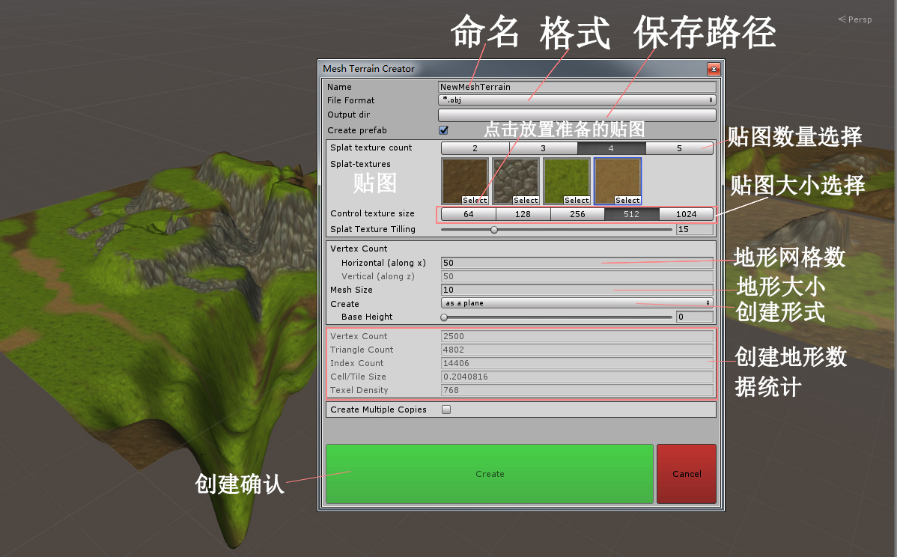

      创建出一个平面的基础地形网格。

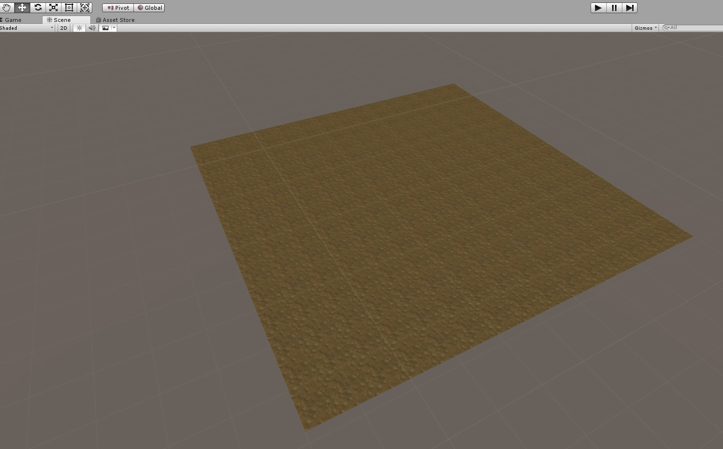

        创建地形就完成了，接下来就要使用地形编辑工具对基础地形根据需要进行编辑。下一章重点讲一下地形编辑工具。

下面讲一下创建形式（我暂时这样翻译吧）。

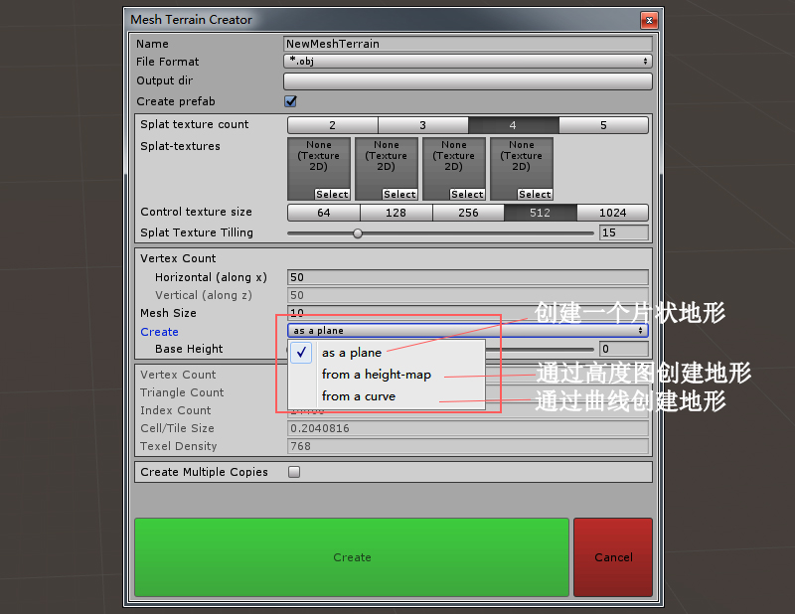

       如上图，界面默认为创建一个片状地形，就是creator时候创建的那个平面地形。

       另一种就是通过高度图来创建地形，选择之后需要导入一张高度图来创建。

       最后一种是根据曲线创建地形，选择之后可以根据需要调整曲线来控制地形的高低起伏，并创建。

       我主要讲一下第一种方式，创建一个片状地形，然后通过editor编辑器来编辑出我们想要的地形。

**二、转换器的使用**

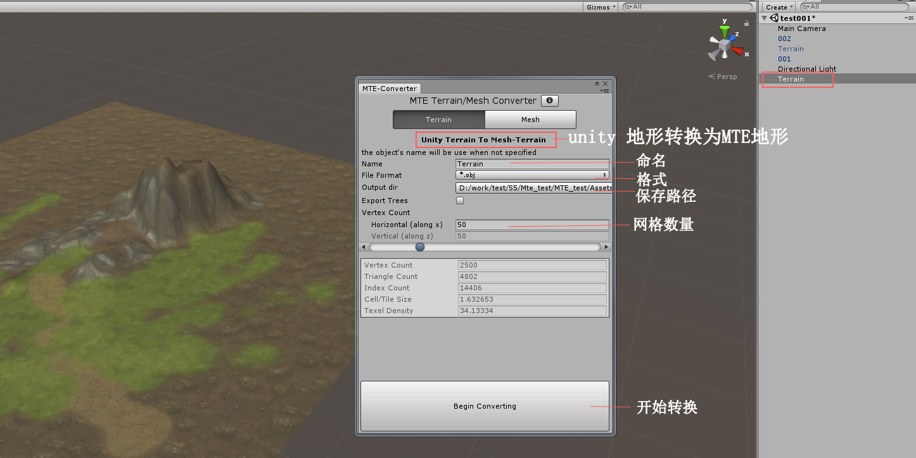

     unity地形转换为MTE地形使用于把unity自带地形编辑器编辑的地形转换为mte地形，然后在mte里进行编辑。首先选择 terrain—命名—设置保存路径—设置网格数量—开始转换。转换结束之后会生成一个新的mte地形。

      接下来再来看一下，外部obj格式的地形网格模型转换成mte地形网格。

      首先在max、maya等建模软件里制作一个地形模型。

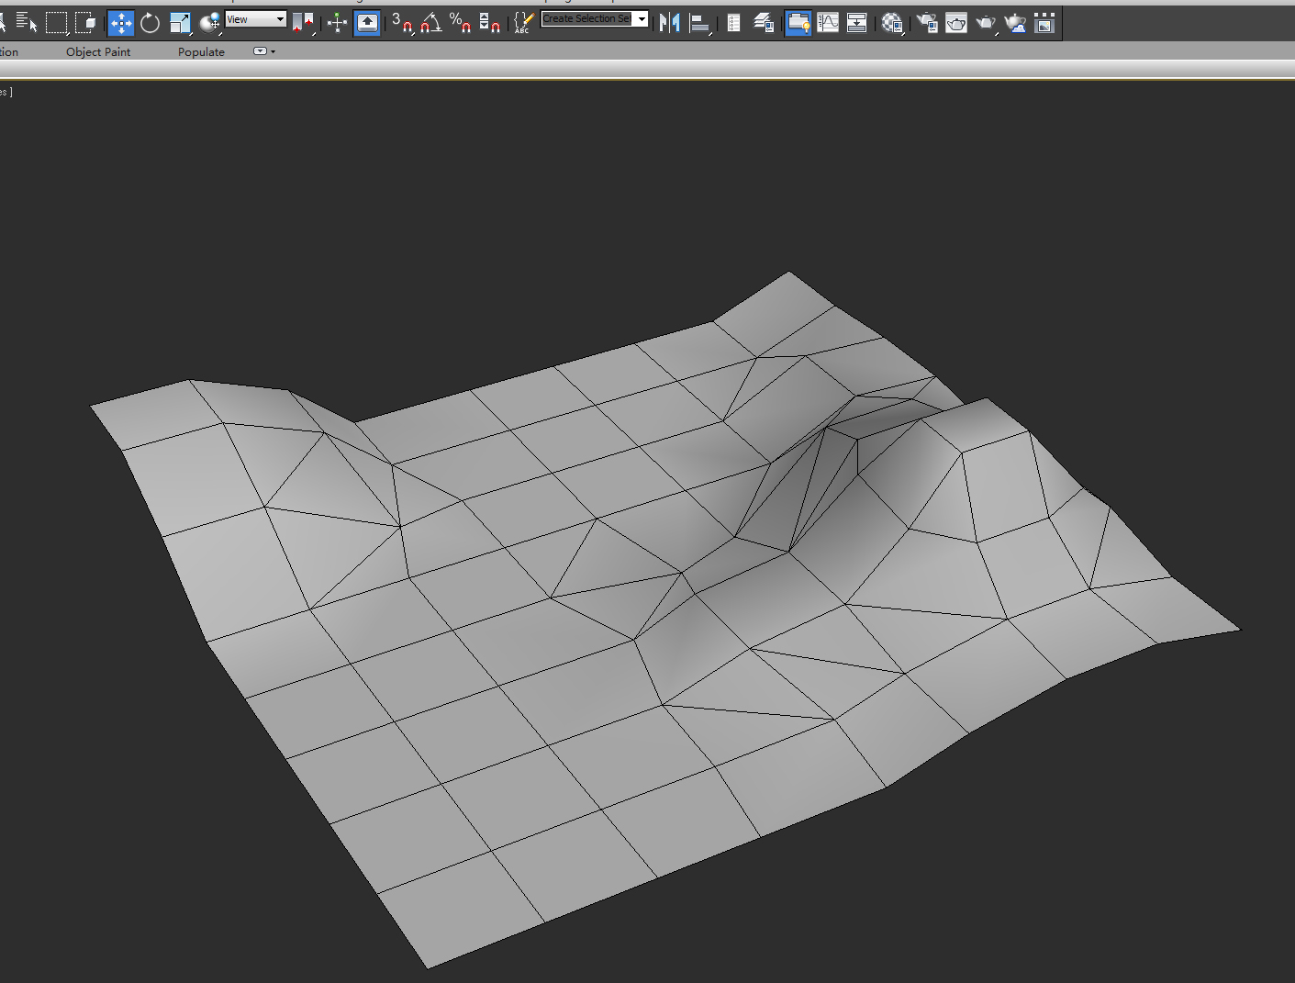

        然后导出这个地形模型，导出格式为OBJ格式。再导入到unity里面。再打开转换器，选择Mesh，如下图。

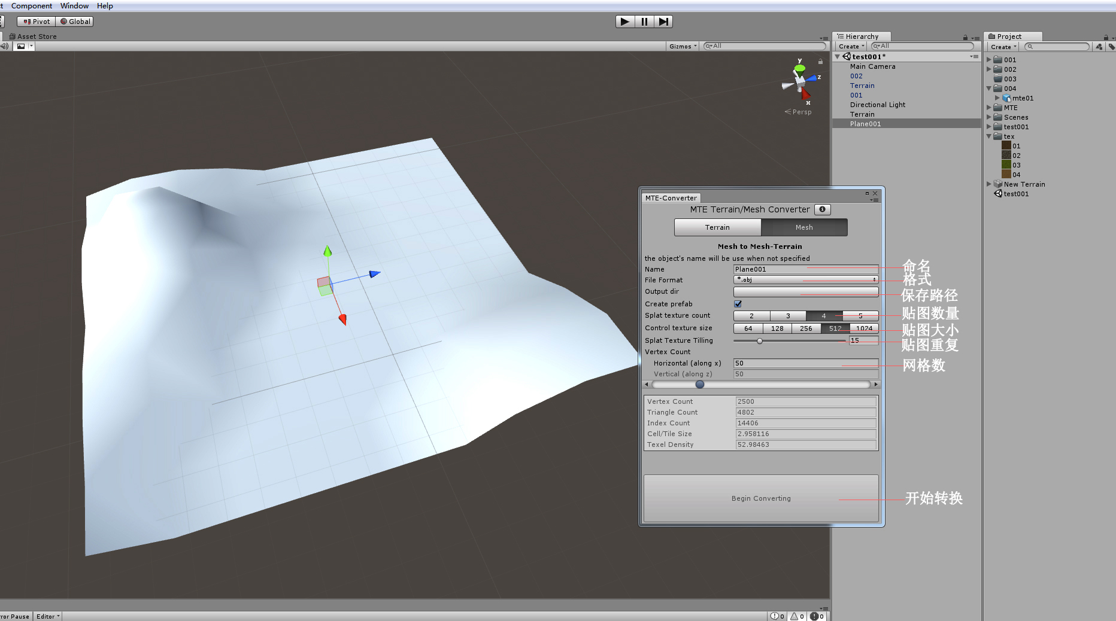

       转化之后会产生一个新的转换地形，并保留了之前的obj格式地形。这样转换过的地形就可以用mte的地形编辑器editor进行编辑了，可以继续刷造型，刷贴图等编辑。如下图。

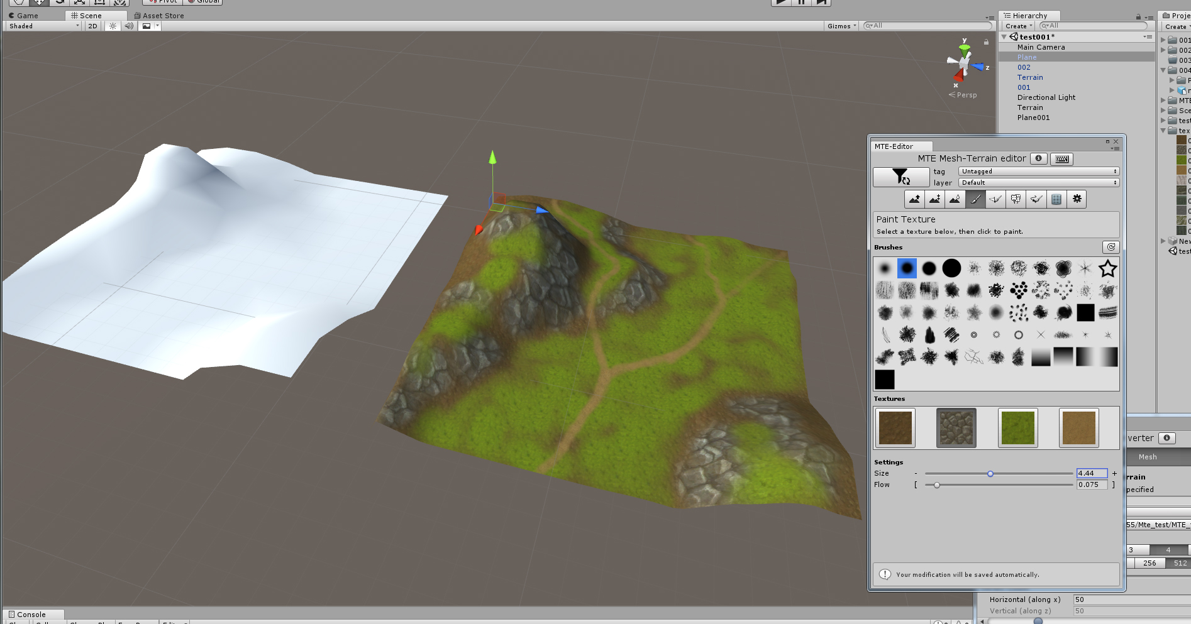

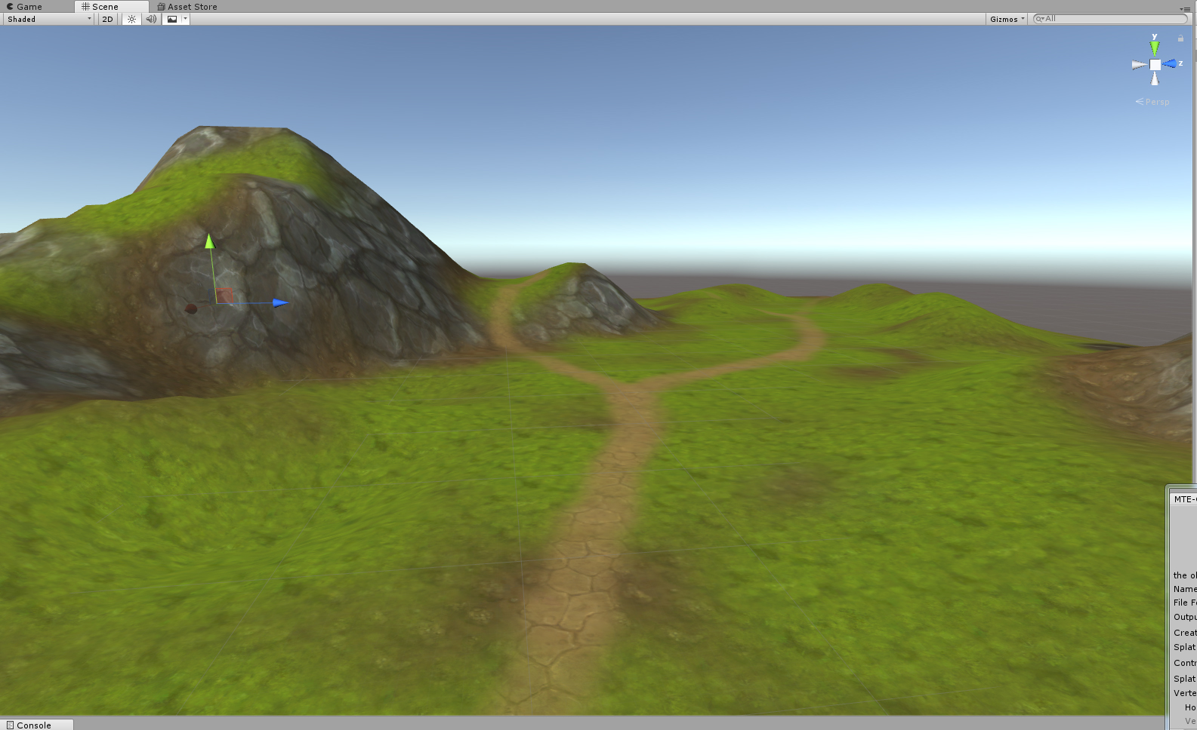

**三、编辑器的使用**

    编辑器是这款插件使用频率最高的工具。

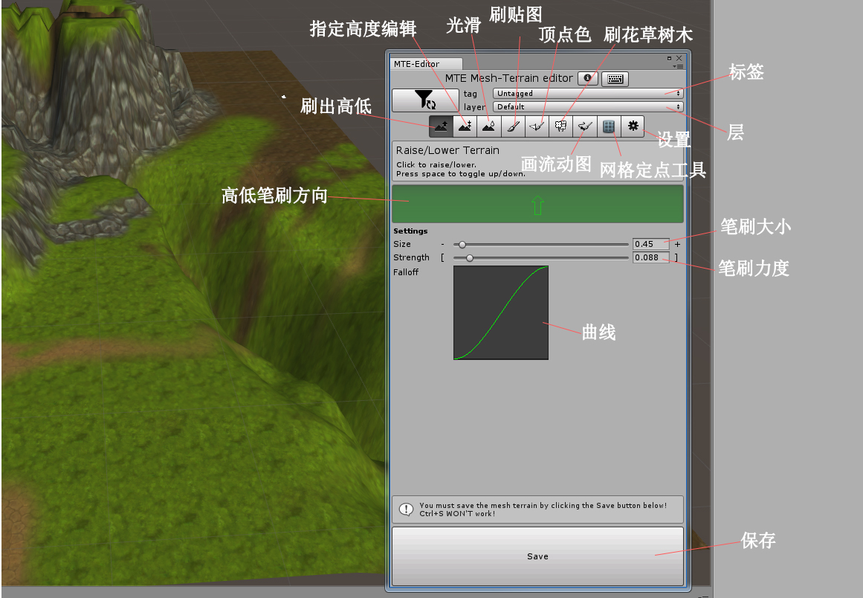

        1、如上图所示，最左边为刷高低的工具，这个工具是地形的造型工具。山川河流、山谷高原都可以用它来实现，根据需要调整好笔刷大小，力度就可以创造了。中间那个绿色的长方块中间有个亮线箭头，这个箭头所指的方向就是笔刷的方向，主要就是向上刷或是向下刷，用空格键来切换两种方向。后退一步按page Up键,前进一步按page Down键。

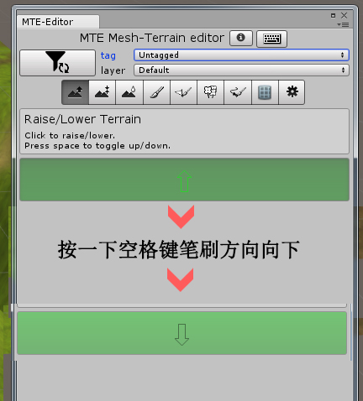

       线工具可以控制笔刷的形状，可以用曲线调节笔刷的斜率。双击Falloff 曲线框，会弹出曲线的调节框，可以点击绿线和两端的点来调节曲线的斜率和弧度。底部有5种默认的曲线也可以直接用。

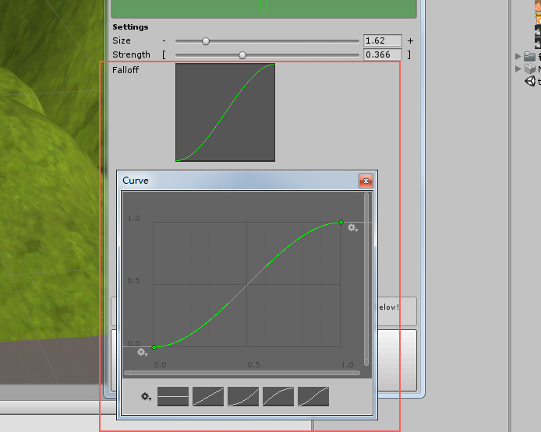

       曲线调节框底部左边有一个设置图标，如下图。点击设置图标，会展开一个曲线库。点击NEW可以添加当前调好的曲线。右键点击曲线可以对调好的曲线做代替、删除、位置移动操作。

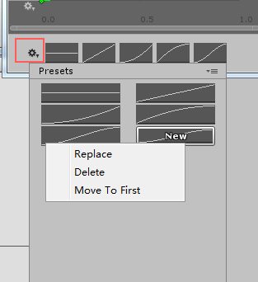

      2、如下图红框内所示，为指定高度提升工具。高度设置默认是0，根据需要设置高度值，最小最大值为正负2000.向下向上的高度提升可以用空格键切换。

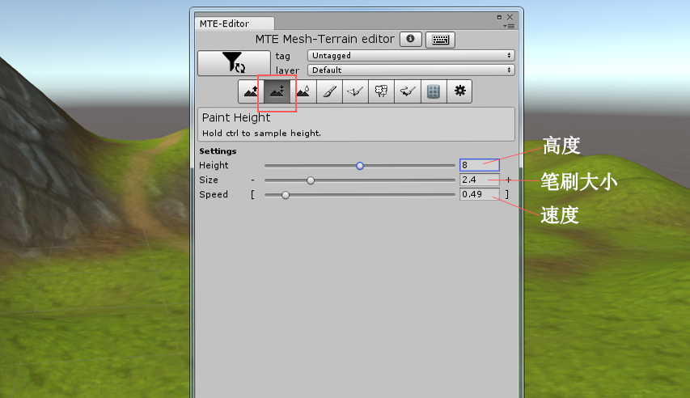

      3、第三个工具为光滑工具，对提升起来的地形做一些平滑的修整，下方可以对笔刷大小和速度进行调节。

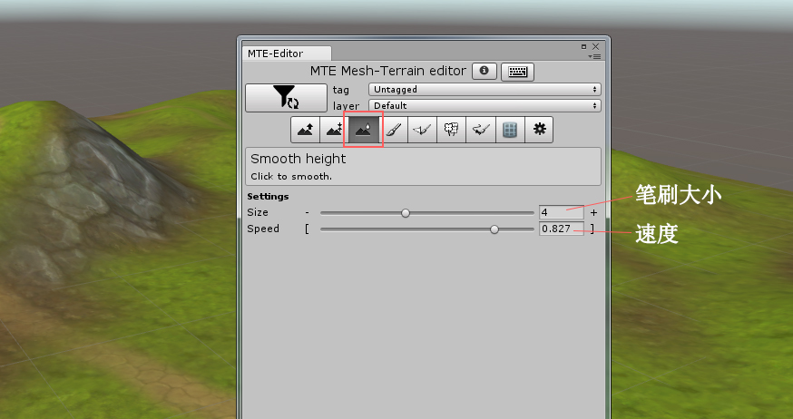

      4、第四个工具为刷贴图工具，笔刷栏里有很多笔刷可以选择。在下面有一个贴图栏，免费版有4张贴图可以用，根据不同的地形需要选择贴图。最底下是笔刷大小和透明度调节。

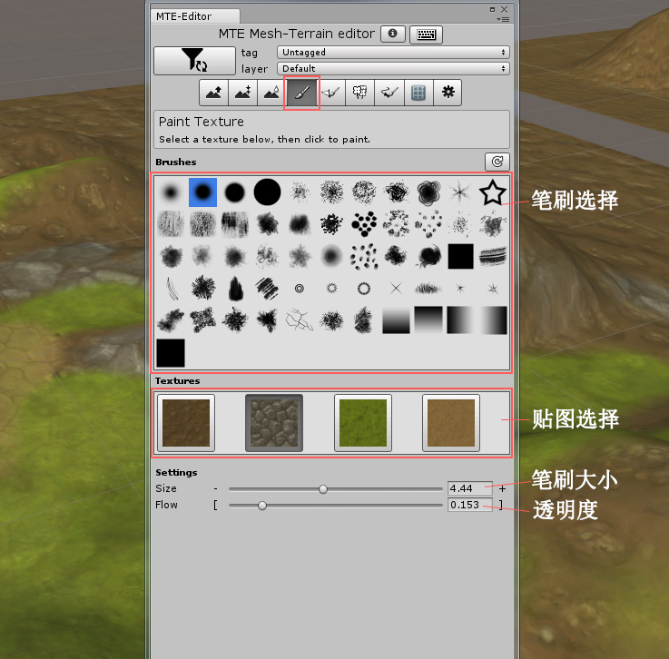

      5、再右边分别是顶点色绘制、植被绘制、流编辑器、模型编辑、编辑器设置这几个工具。其中植被绘制、流编辑器是要付费版才能用。植被绘制是一个对丰富地形很重要的工具，使用方法跟unity自带编辑器使用方法一样。其他工具使用不多，这里讲一下设置面板的内容。

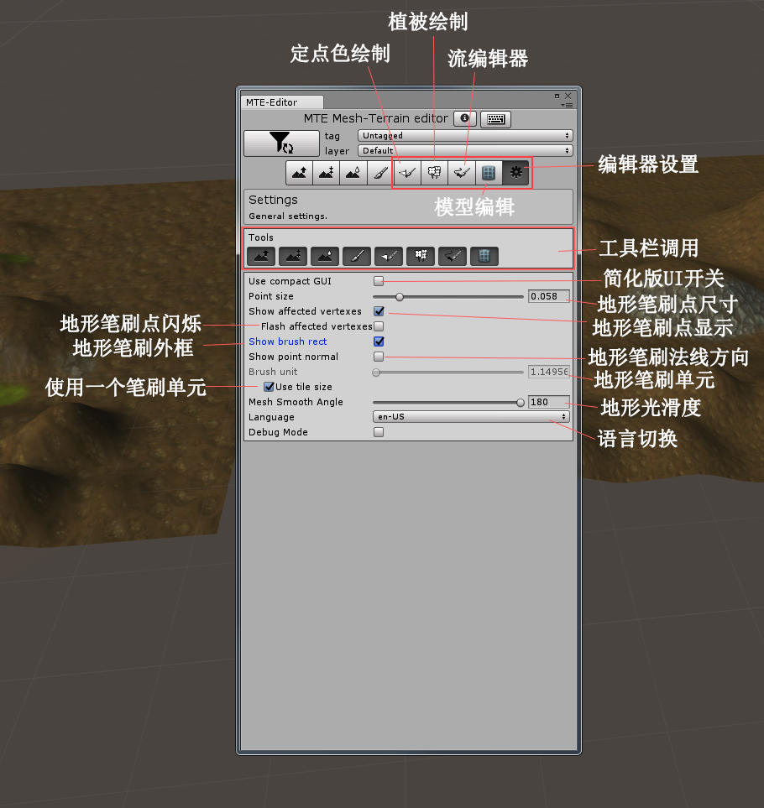

      MTE的主要功能和工具就讲完了，接下来将用MTE从头制作一个地形实例。

**实例讲解**

       首先，打开Creator面板。如下图，命名---设置保存路径--加载贴图--选择贴图张数--设置网格数--设置尺寸大小--创建。

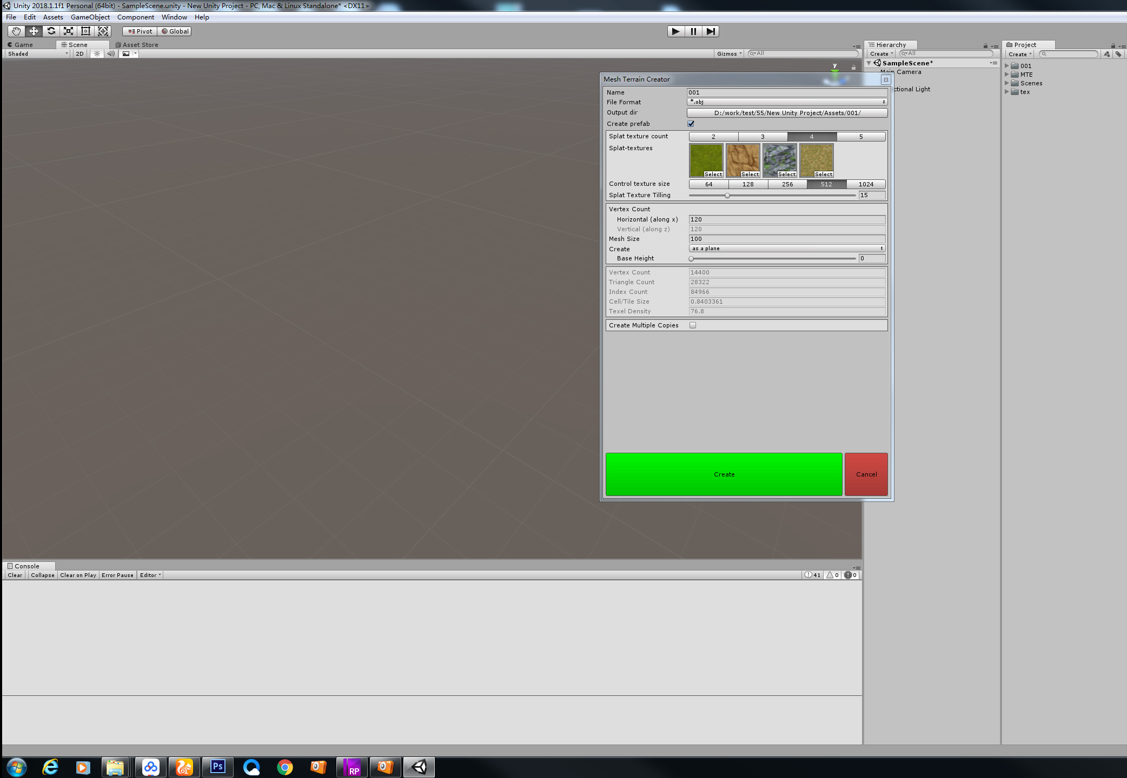

创建好之后如下图，产生一个平面带贴图的地形。

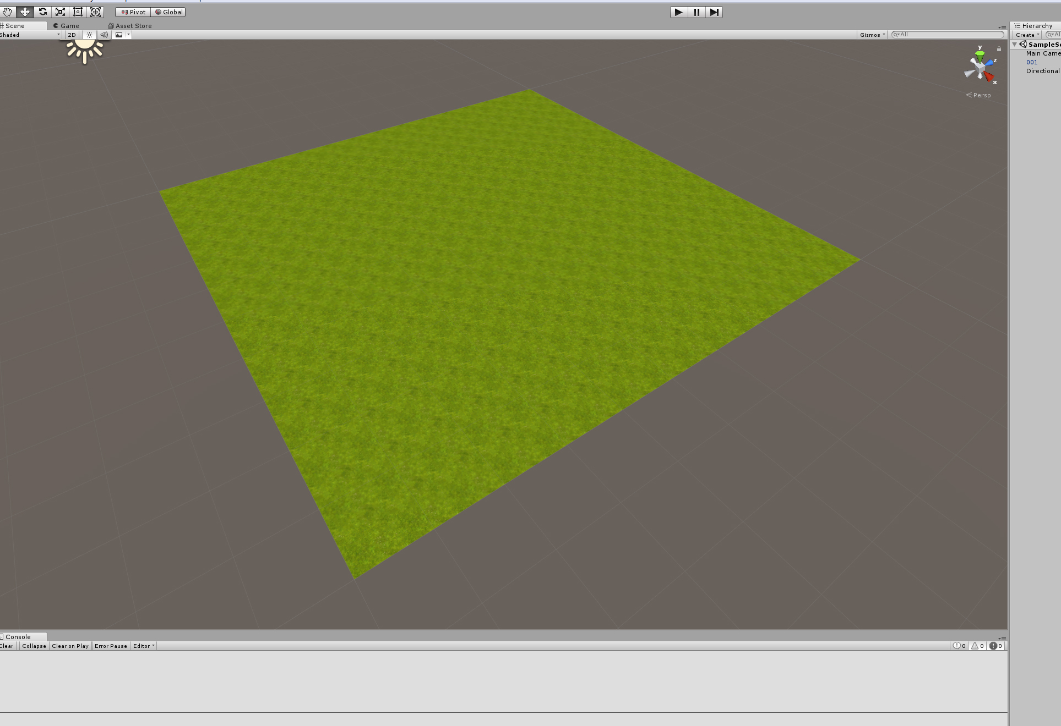        再用造型笔刷和指定高度笔刷刷出地形的大结构。需要根据策划案和原画参考来刷，现在做演示就不用那么讲究了，随意刷出一个河谷的地形结构。刷这种大结构要注意的是多尝试不同笔刷的大小、力度的掌握，还有向上和向下笔刷的灵活运用。

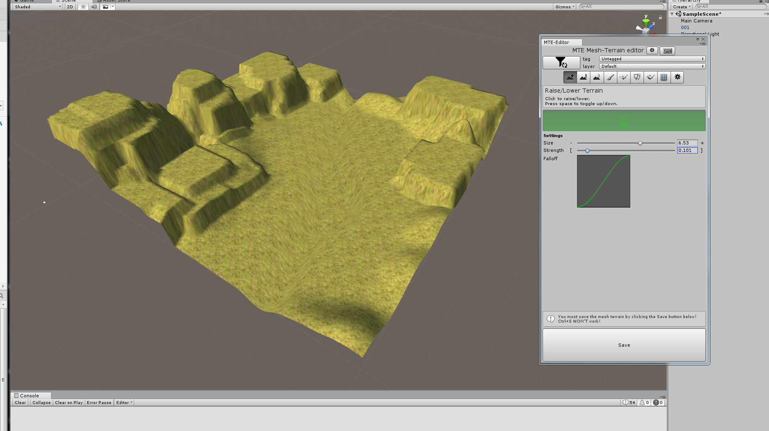       起伏有了，再用 光滑笔刷让山体更平滑自然，用一个片模拟河流，检测一下河岸的位置。在地形的制作中，造型这步是要贯穿整个过程的，光滑的时候也要用造型笔刷去修改。后续刷贴图的时候也要根据贴图效果对造型进行修改。

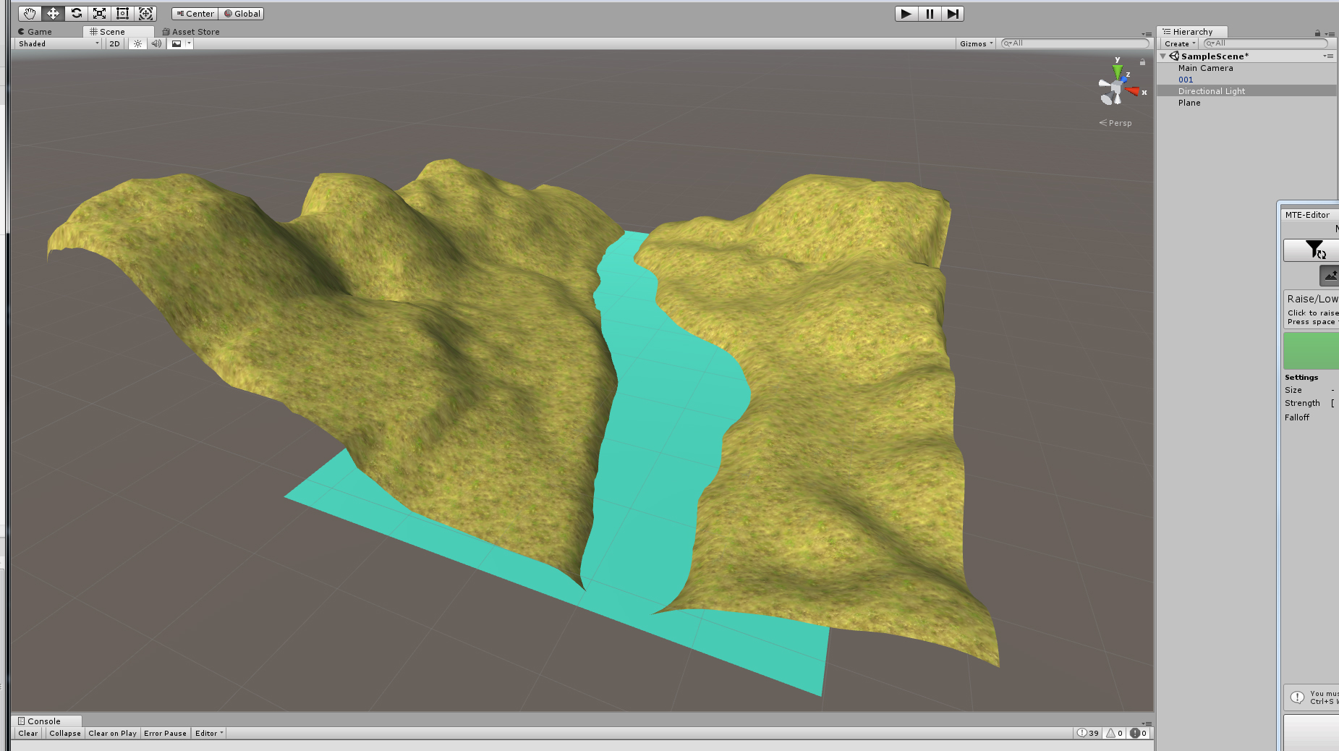

 起伏刷的差不多了，再用 贴图笔刷刷出大概的贴图。分出山体、草地、河岸、路、及过渡区。在贴图的基础上用造型笔刷再把山体刷更突出更立体一些，可以用点画法一点点的刷。

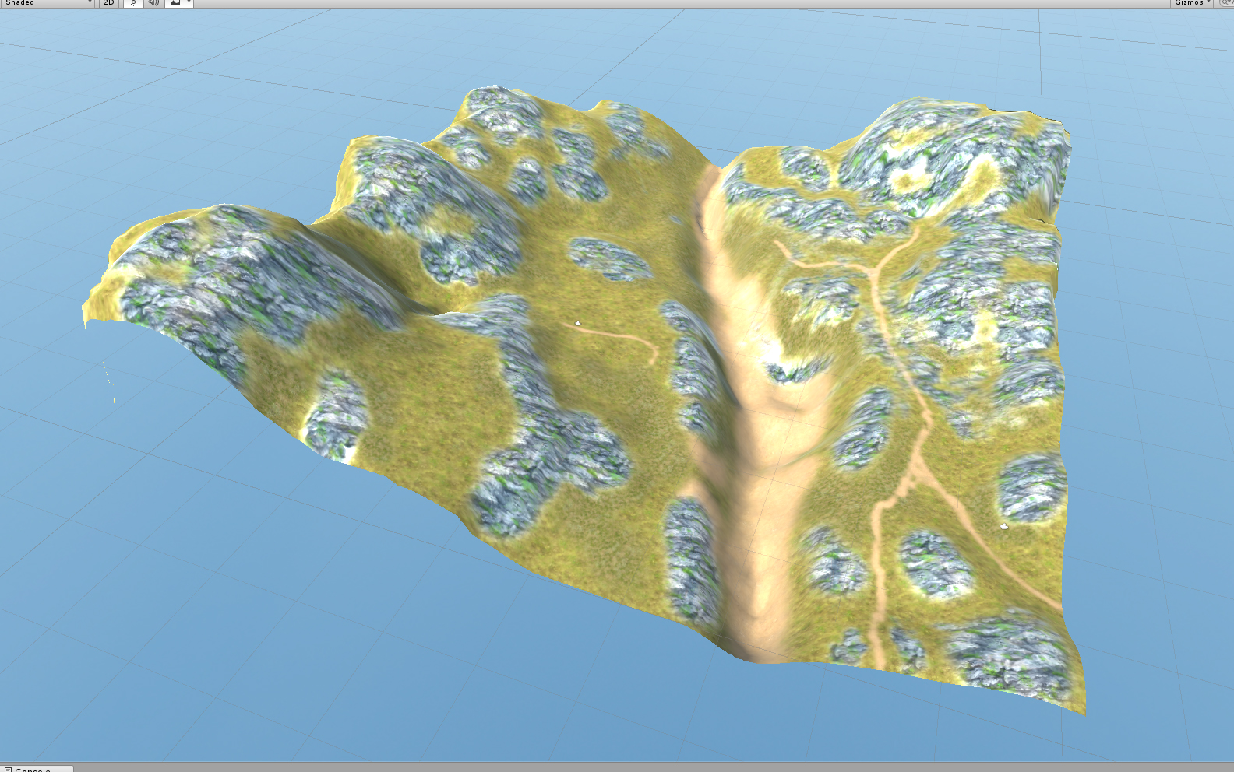

         添加一些树木、石头、草、灌木等在地形上，顺着地势的路径放置，因为我用的是免费版MTE，植被工具不能用，就手动摆放了一下。丰富一下环境，也能打破地形贴图的重复感。

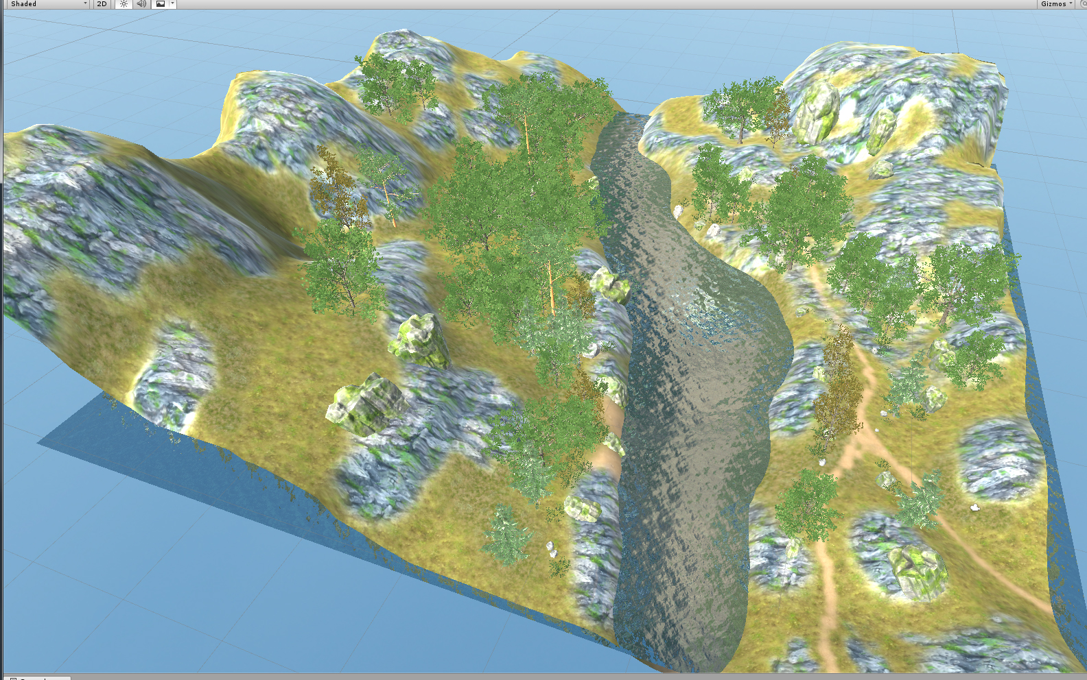

       灯光打好，设置好摄像机，效果如下。一个地形就基本做完了，根据需要还可以放入建筑，花草等。

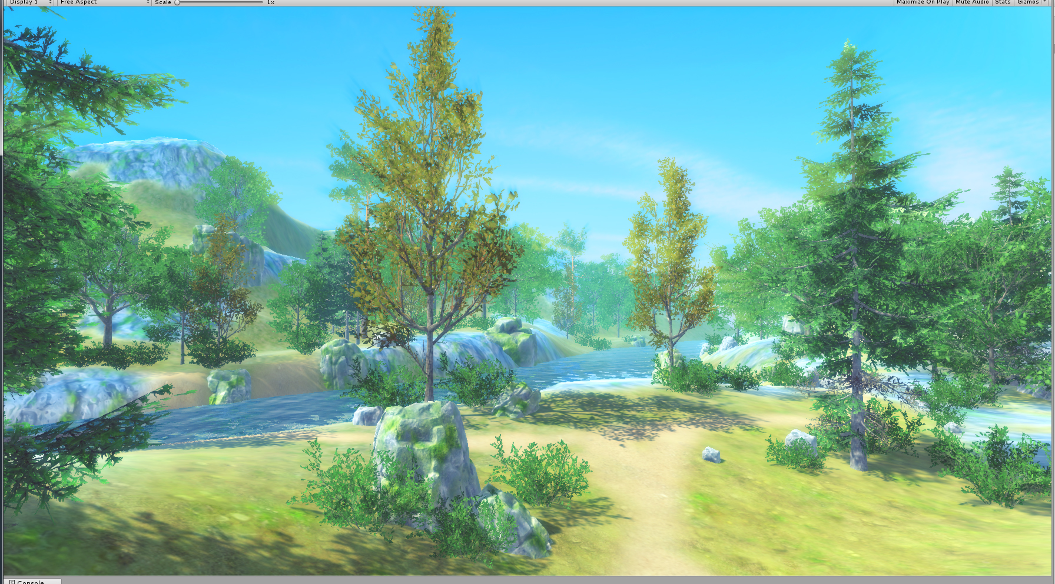

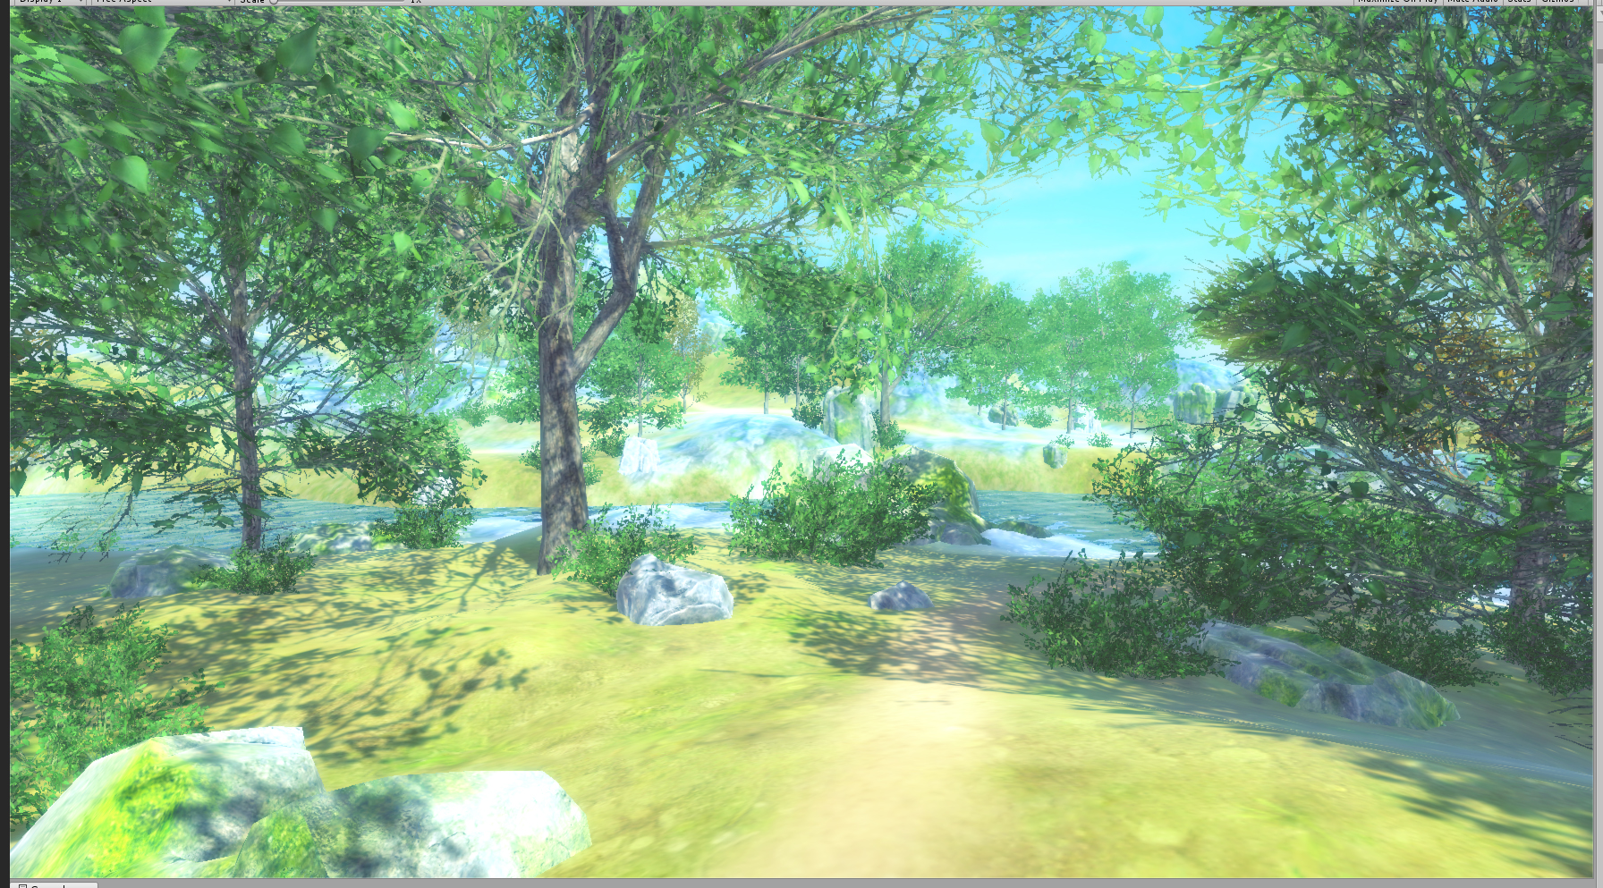

        用这个地形工具可以刷出多种风格的地形，合理运用笔刷的调节功能和贴图的利用，刷出想要的地形。微信：qiao1762  欢迎交流。

